SAMOHRANILEC  Njegova zgodba je lahko zgodba prav vsake matere.  Pogrebnik Samo Hranilec si skuša po ločitvi znova urediti življenje, zase in za svoja dva šoloobvezna otroka.  Čeprav se otepa različnih težav, mu to nekako uspeva. Nekega dne pa na socialnem izve, da gre lahko njegova bivša v zapor zaradi neporavnanih obveznosti do njunih otrok.  Tedaj se v njegovem srcu sproži velika dilema: Ali boljša prihodnost njegovih dveh otrok ali pa slabša prihodnost njune mame, ki jo ima še vedno rad. Kako naj se dober človek slabo odloči?  Režija in besedilo: Rok Vilčnik  Igra: Renato Jenček  Izdelava scene: Neva Vrba | 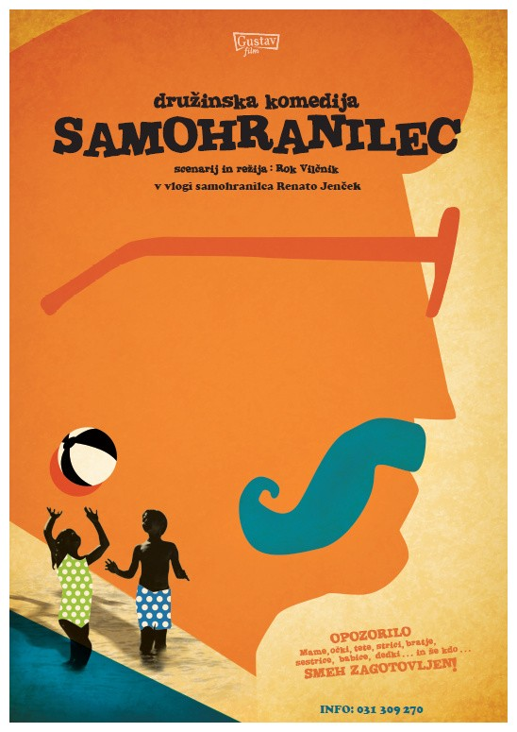 | SAMOHRANILEC  Njegova zgodba je lahko zgodba prav vsake matere  Pogrebnik Samo Hranilec si skuša po ločitvi znova urediti življenje, zase in za svoja dva šoloobvezna otroka.  Čeprav se otepa različnih težav, mu to nekako uspeva. Nekega dne pa na socialnem izve, da gre lahko njegova bivša v zapor zaradi neporavnanih obveznosti do njunih otrok.  Tedaj se v njegovem srcu sproži velika dilema: Ali boljša prihodnost njegovih dveh otrok ali pa slabša prihodnost njune mame, ki jo ima še vedno rad. Kako naj se dober človek slabo odloči?  Igra: Renato Jenček  Režija: in besedilo: Rok Vilčnik  Izdelava scene: Neva Vrba  Produkcija: Gustavfilm, 2013
Rok Vilčnik, režiser predstave, je pesnik in dvakratni  Grumov nagrajenec, Glazerjev nagrajenec ter nagrajeni avtor natečaja  Dnevov komedije, dramatik mlajše generacije,  komediograf ter pisec radijskih iger, kabaretov in besedil.  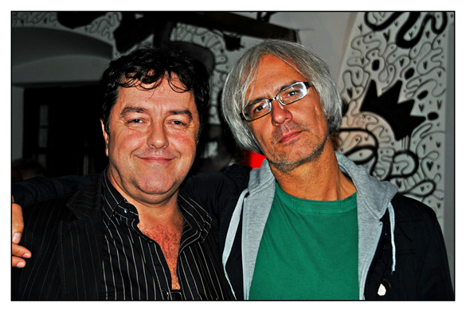 |  | Renato Jenček, igralec SLG Celje, večkrat nagrajeni dramski in filmski igralec, o predstavi:  Zgodba je hkrati smešna, topla in ganljiva. Junaki Vilčnikovih zgodb imajo vedno tudi nenavadno povezavo z vzporednimi svetovi, ali z onostranstvom, ali z neko drugo zavestjo, podzavestjo. Od tukaj tudi črpajo moč za preživetje, za svoje najdražje, lubeke male.  Skozi solze in smeh, skozi obrnjene situacije (oče postane samohranilec, mati pa se preda alkoholu) izvemo zgodbo o malem človeku, pogrebniku s štajerskega konca.  